附件1
114年臺南市學校環境教育推動成果
課程名稱 | 海裡共和國 | 實施日期 | 114.07.14
教學目標 | - 認識海洋中不同的動物。  - 知道不同深度的海水溫度不同。  - 知道海洋動物的價值性。  - 察覺人類的生活方式會導致海洋動物數量減少。
進行方式 | 本方案使用平板教學，教師設計問題，廣播至學生平板中，結合五六年級自然與生活科技課程內容，引導學生將海洋動物分類，師生共同討論出分類標準，老師引導學生釐清自我的生活模式會減少海洋動物的數量。
成果描述 | 學生可以藉由平板及時回應老師的問題，老師透過手中的平板得知學生的想法，師生可以藉由海洋動物卡片的分類共同討論出分類標準。學生可以知道不同深度的海水溫度不相同，海洋動物的外觀與習性也不相同，不同深度的海水魚類、藻類不同，人類的生活方式例如：使用塑膠製品、殺蟲劑、化石燃料、會間接影響底層的食物鏈，導致大型魚類的滅絕。
實施心得 | 本課程以海洋動物為主，先介紹不同深度的海洋，海水溫度不同，陽光強弱不同，造就不同的魚類外貌。底棲魚類臉型扁平，體表顏色黯淡，表層魚類，魚眼位於身體兩側，體表顏色繽紛，表層海水水溫較高，藻類種類多，魚群種類豐富。人類使用清潔劑，使用後排入河川與海洋，改變了藻類的種類，影響魚類的食物鏈，間接造成魚群的死亡。
學習者心得 | 林00：海洋裡的魚類種類多，體型大小不相同。  黃00：餐桌上的鮭魚是小魚長大的，小魚是吃海水裡的藻類長  大的。  王00：市面上的清潔劑眾多，部分清潔劑是低汙染的清潔劑，  對環境較友善，我們應該多多使用。  陳00：深層海洋水溫較低，陽光較少，魚類種類較少。
教學照片  （請提供至少2張照片並附上文字說明） | 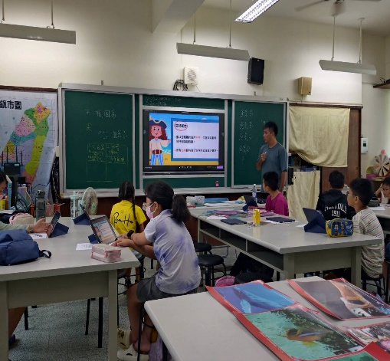 | 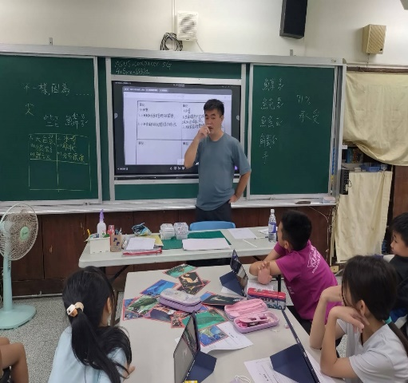
 | 說明：老師介紹海洋生物生存的條件。 | 說明：師生共同討論海洋動物的體型特徵。

